Путин поручил защитить права мелких акционеров
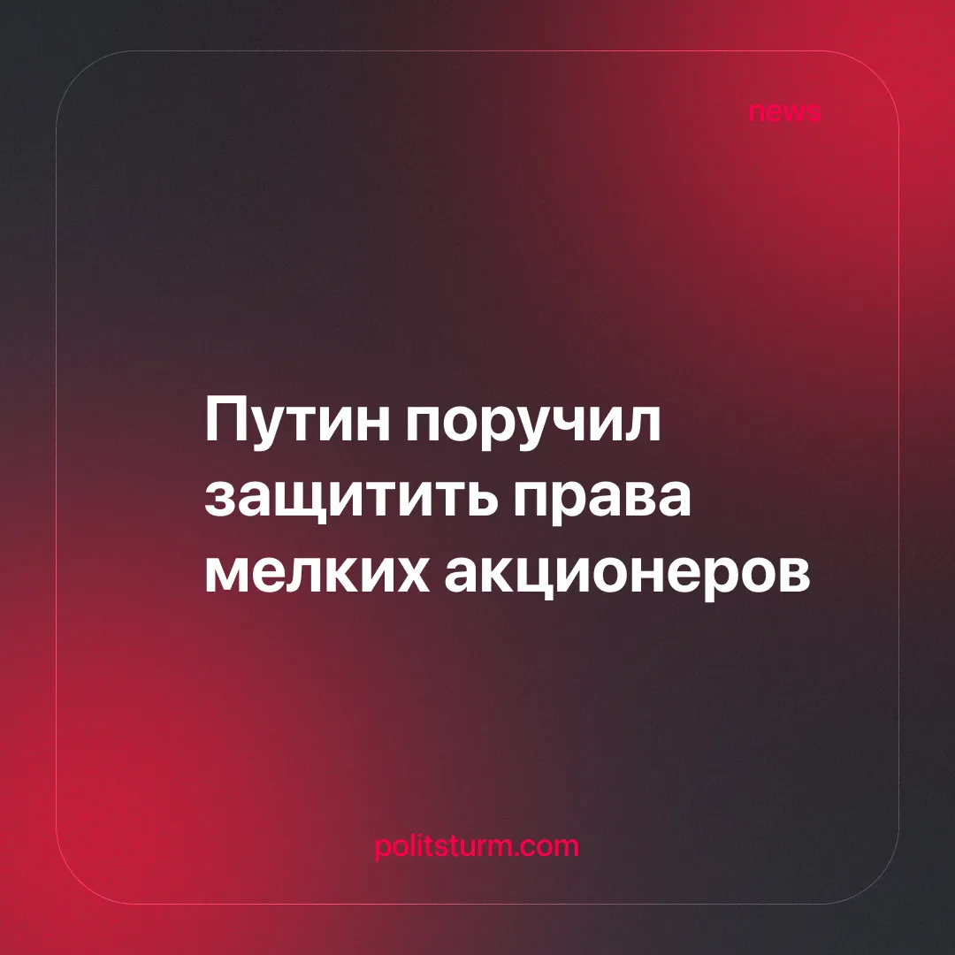

Оригинальная статья
2026-05-04
2 мин. на чтение

Намерения власти усилить защиту миноритарных акционеров являются попыткой стабилизировать рыночную систему и повысить доверие к рынку. Однако никоим образом не меняют сущности рыночных отношений. В условиях, где ключевые решения принимают крупные предприниматели, реальная защита мелких собственников носит формальный характер.
Детали. В октябре 2025 года глава ЦБ РФ Эльвира Набиуллина заявила, что права частных инвесторов не должны быть нарушены при смене владельца компании.
► Власти планировали изменить правила сроков давности по делам о приватизации, чтобы усилить защиту прав текущих собственников и снизить риски пересмотра старых приватизационных сделок. В 2024 году Российский союз промышленников и предпринимателей разработал поправки к существующему законодательству для защиты «порядочных собственников».
Контекст. С 2022 года российские суды пересматривают приватизацию стратегических и оборонных предприятий с последующей передачей их в собственность Росимущества. В частности, если процесс приватизации предприятия не был согласован с федеральным центром, то весь пакет акций по решению суда могут теперь изъять в пользу государства.
► Владельцы акций подразделяются на мажоритариев и миноритаев. Мажоритарии обладают контрольным пакетом и принимают ключевые решения в судьбе данной компании. Мажоритарием также может выступить и государство, контролируя до 50% акций общества.
► «Миноритарии — это акционеры, владеющие небольшим количеством обычных или привилегированных акций, достаточно и одной». Они не входят в совет директоров компании, но их коллективный голос также может повлиять на судьбоносные решения в жизни предприятия.
► В законодательстве РФ нет чёткого определения, какое количество акций делает инвестора миноритарием, обычно, достаточно иметь от одной и до 49% акций предприятия.
► В 2022 г. Арбитражный суд Уральского округа передал государству 89% акций Соликамского магниевого завода из рук крупных акционеров. В то же время, суд изъял из рук частных инвесторов и остальные 11% акций. Миноритарии обжаловали это решение в вышестоящем суде, а Центробанк РФ оказал им поддержку.
Важно знать. Власти пытаются легитимировать выборочное возвращение активов государству, одновременно заверяя в неизменности базовых принципов приватизации.
► Таким образом, российские власти активно защищают капиталистический строй, а по сути право предпринимателей присваивать результаты чужого труда. В этом и состоит принцип обогащения владельцев частной собственности. В отношении предпринимательства этот принцип заключается в расширении за счет поглощений. Господство рыночных отношений и частной собственности порождают появление крупных бизнесменов из среды мелких и средних, вытесняющих остальных в конкурентной борьбе и тем самым подчиняющих себе рынок.
► Вот почему все попытки представителей власти казаться независимой стороной в имущественных спорах являются иллюзией - они всегда на стороне богатейших. И теперь правительство намерено ограничить возможность пересмотра итогов приватизации, тем самым закрепив существующее распределение частной собственности за олигархами.

Оригинальная статья

